Quito, 17 de enero de 2021

**MANUAL DE USUARIO**

**CASO CECY, SUBCASO “Generación de Certificados”**

1. **PROCESO DE ELECCIÓN DE CERTIFICACIÓN**

**Descripción:** Para esta primera parte “PROCESO DE ELECCIÓN DE CERTIFICACIÓN” hace referencia a la búsqueda del curso por diferentes filtros como:

1.- Entidad (SENESCYT, CECY O SETEC)

2.- La carrera que impartió el curso (En caso de SETEC, se selecciona la institución correspondiente)

3.- Tipo de capacitación (Curso, Taller o Webinar)

4.- Nombre del curso

5.- Fecha que finalizó el curso, taller o webinar

6.- Paralelo del curso, taller o webinar

7.- Modalidad del curso, taller o webinar

**Acción:** Se debe llenar los combos solamente seleccionado la información, estos combos se actualizan dependiendo de la selección anterior. El botón para continuar no estará disponible hasta que todos los combos estén llenos.

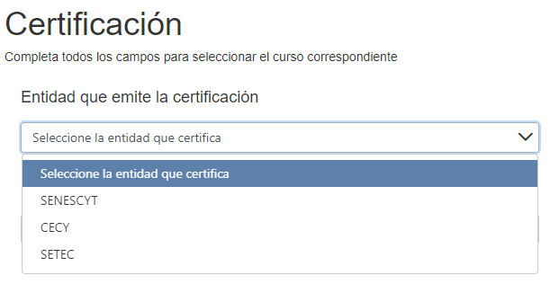

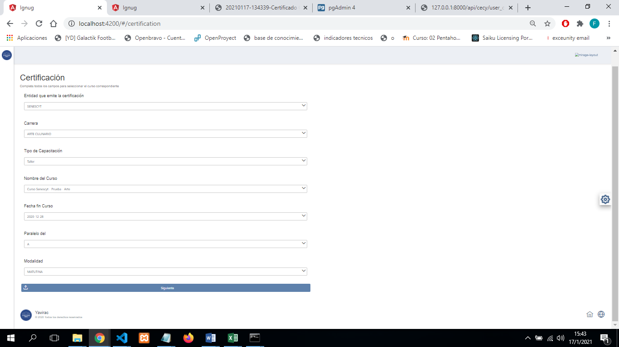

Con todos estos filtros podremos encontrar de manera eficiente el curso que deseemos para proceder con la certificación.

1. **PROCESO DE CERTIFICACIÓN SENESCYT**
   1. **Informe final de curso B2**

**Descripción**: 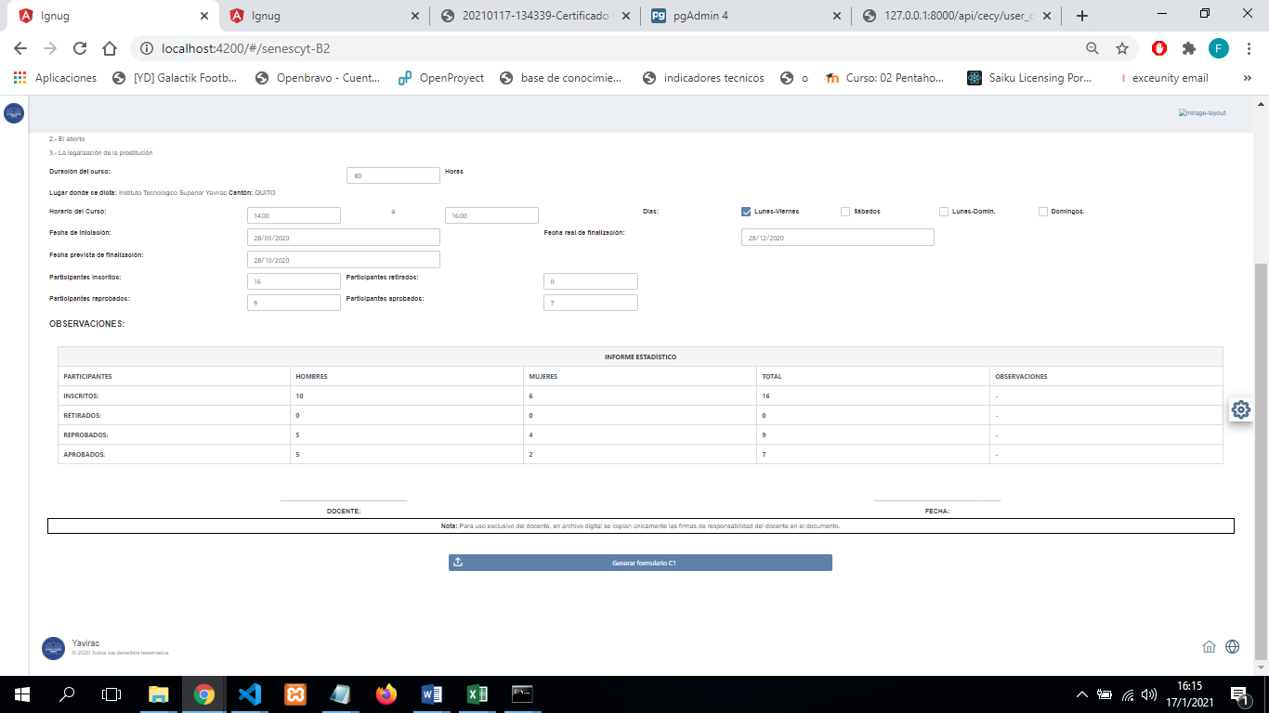En el informe final de curso B2, se obtiene la información del curso, los temas que se han dictado en el curso y los participantes clasificados por (Hombres, Mujeres, Inscritos, Aprobados y Reprobados). Esta información solamente es de lectura y no se puede modificar

* 1. **Formulario C1**

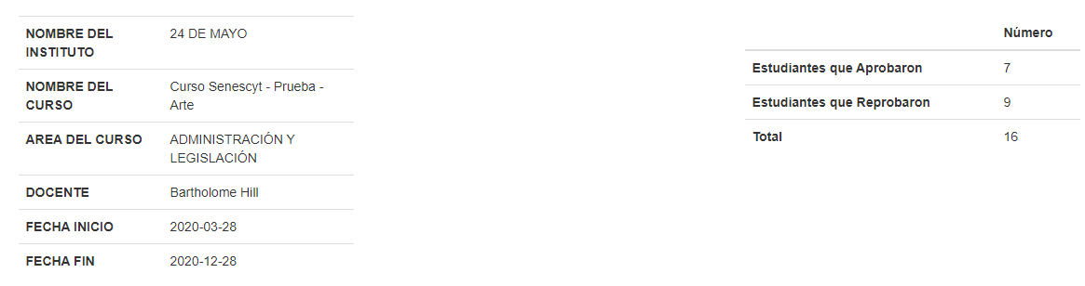**Descripción**: Para el formulario C1 obtenemos la información del curso y solamente los participantes que aprobaron y reprobaron el curso.

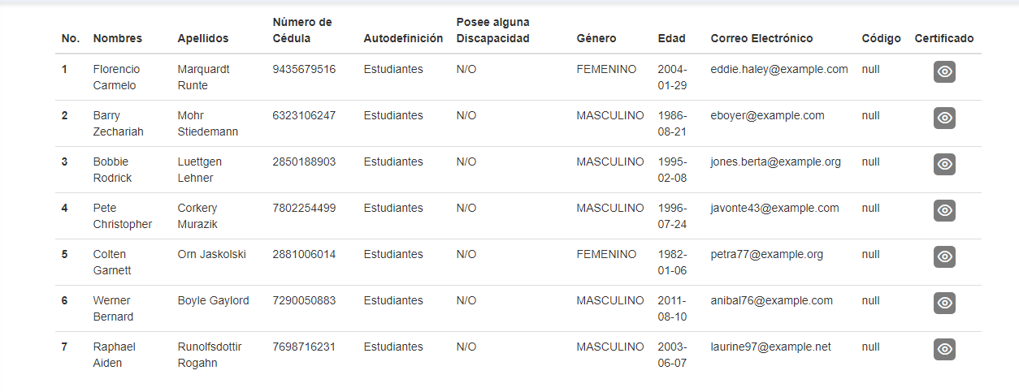En una tabla aparte solamente obtenemos los participantes que aprobaron el curso.

**Acción:** Para realizar la certificación haremos los siguientes pasos:

**1.- Descargar el certificado:** Damos clic en el botón Descargar certificado. Este se descargará en formato Excel.



Tras descargar el formulario, se lo enviará a Senescyt donde esta entidad nos reenviará el mismo archivo, pero con la columna de los códigos llena.

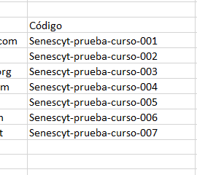

**2.- Subir el archivo Excel con la columna de códigos llena:** Debemos subir el archivo Excel para que cargue los códigos del archivo. (IMPORTANTE: NO ALTERAR EL ARCHIVO EXCEL, DEBE SER EL MISMO DESCARGADO EN ESTE PROCESO)

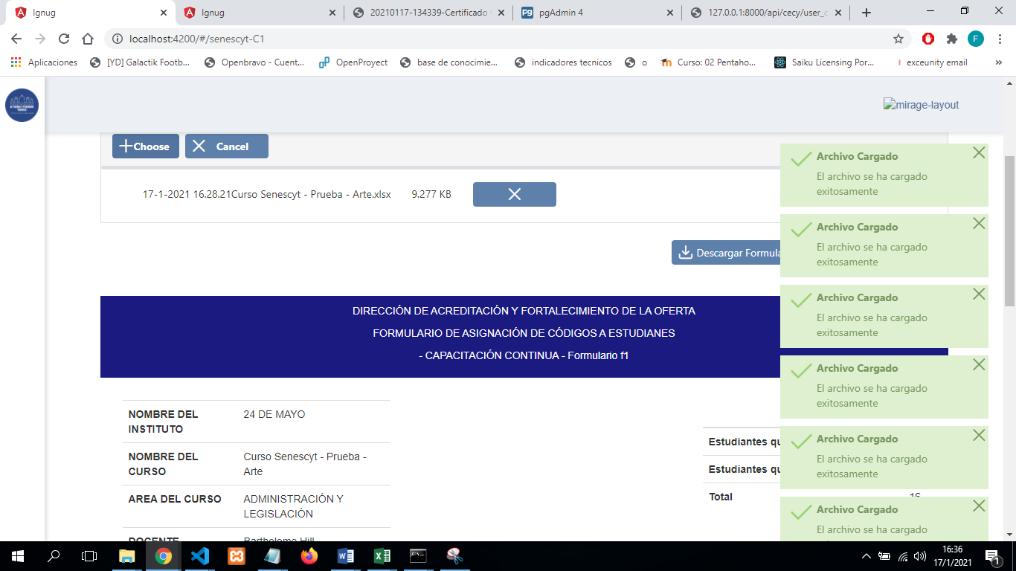

Tras subir el archivo Excel se validará que existan todos los códigos y que el archivo Excel sea el correcto. Se mostrará alertas de éxito o error dependiendo del caso.

**3.- Generar los certificados:** Damos clic en el botón “Generar Certificados” y de forma automática se crean los certificados y se almacena para que puedan ser visualizados.

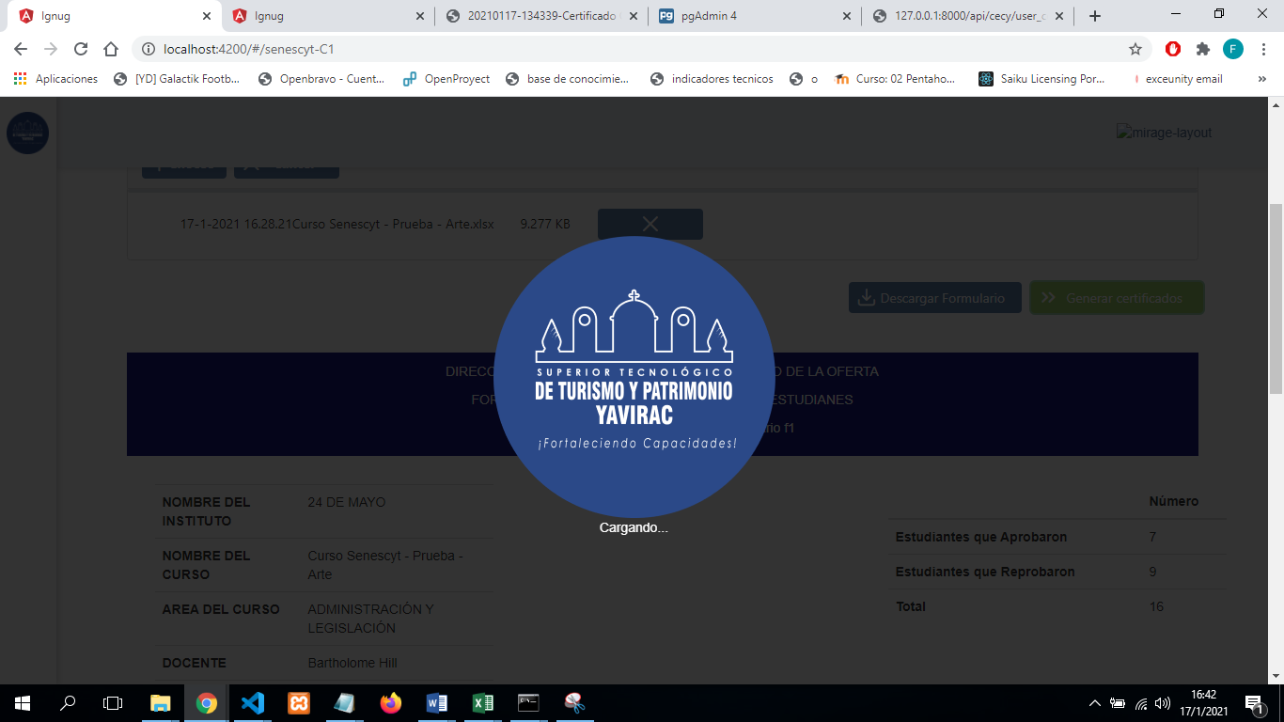

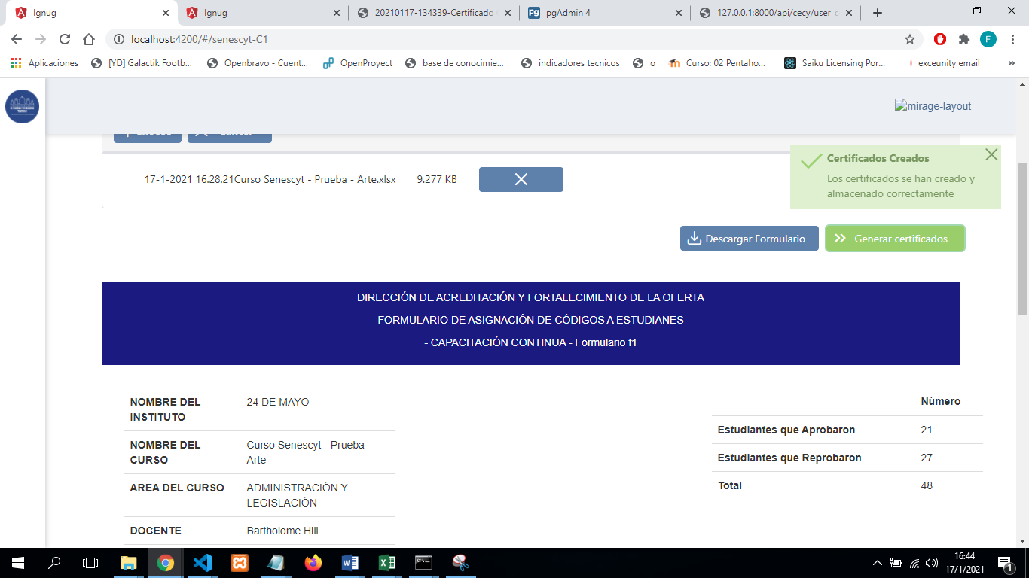

Una vez que los certificados se han generado correctamente. Se habilitará la opción de visualizar el certificado de cada estudiante.

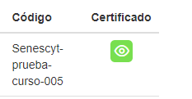

Y con esto ya tendríamos realizada la certificación SENESCYT.

1. **PROCESO DE CERTIFICACIÓN CECY**
   1. **Generación de certificados para instructores**

**Descripción**: Para la certificación de instructores obtenemos la información del curso y la persona que impartió el curso.

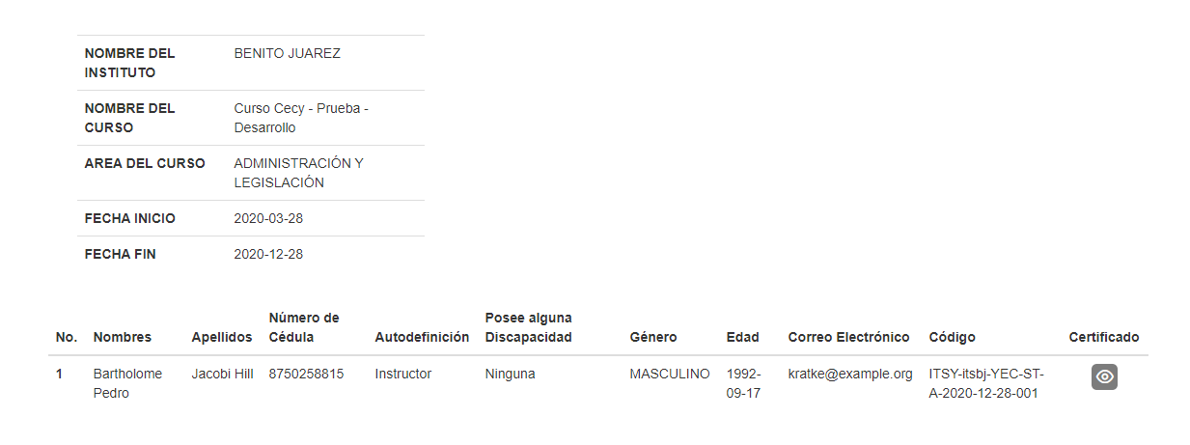

**Acción:** Para realizar la certificación haremos los siguientes pasos:

**1.- Generar los certificados:** Damos clic en el botón “Generar Certificados” y de forma automática se crean los certificados y se almacena para que puedan ser visualizados.

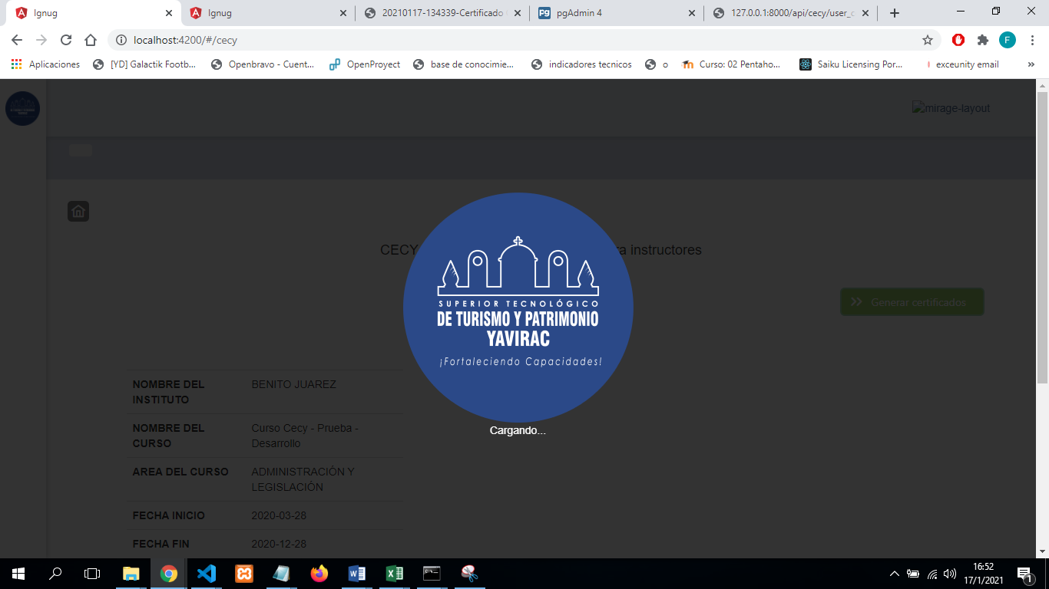

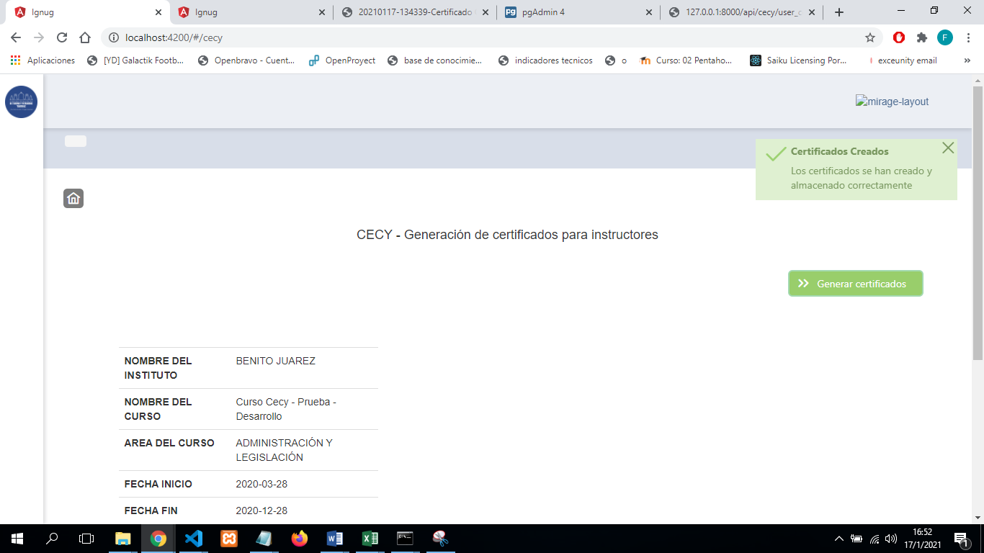

El código para el instructor se lo crea automáticamente al momento de cargar toda la información del curso. De esta forma concluye la certificación CECY.

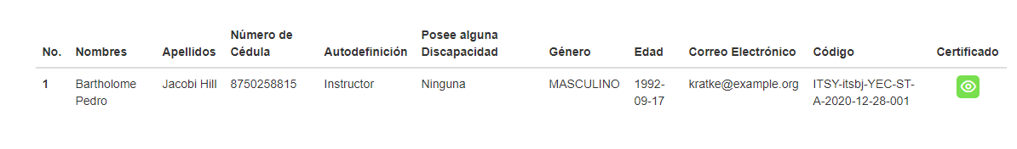

1. **PROCESO DE CERTIFICACIÓN SETEC**

**Descripción**: Para la certificación SETEC debemos recordar que certifica entidades externas. Así que en este proceso se obtiene la información del curso y los participantes clasificados en: **BASE DE DATOS NACIONALES** y **BASE DE DATOS EXTRANGEROS** según los lineamientos establecidos por SETEC**.**

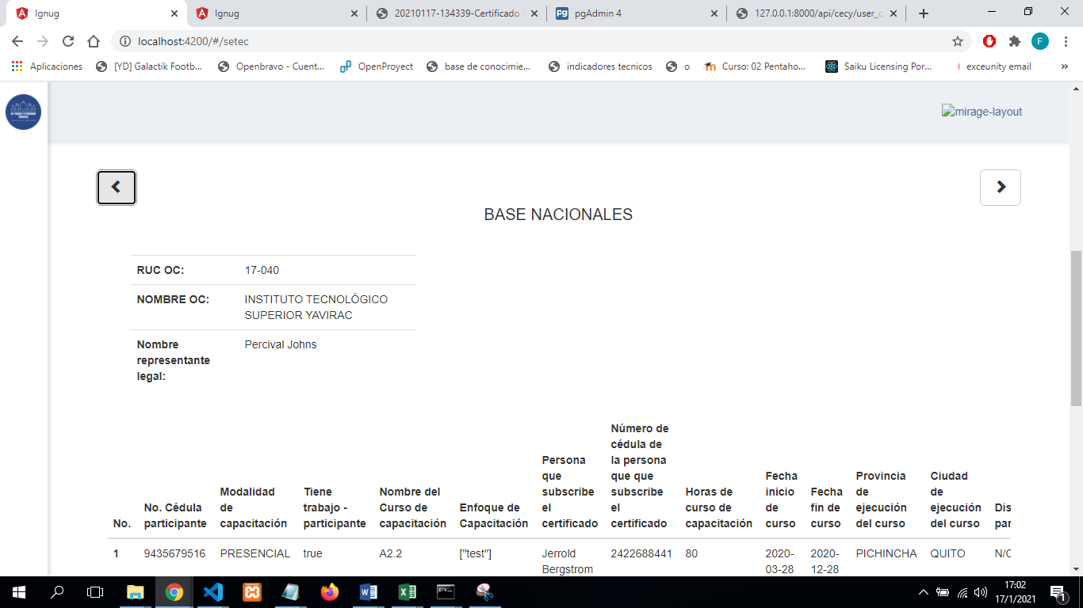

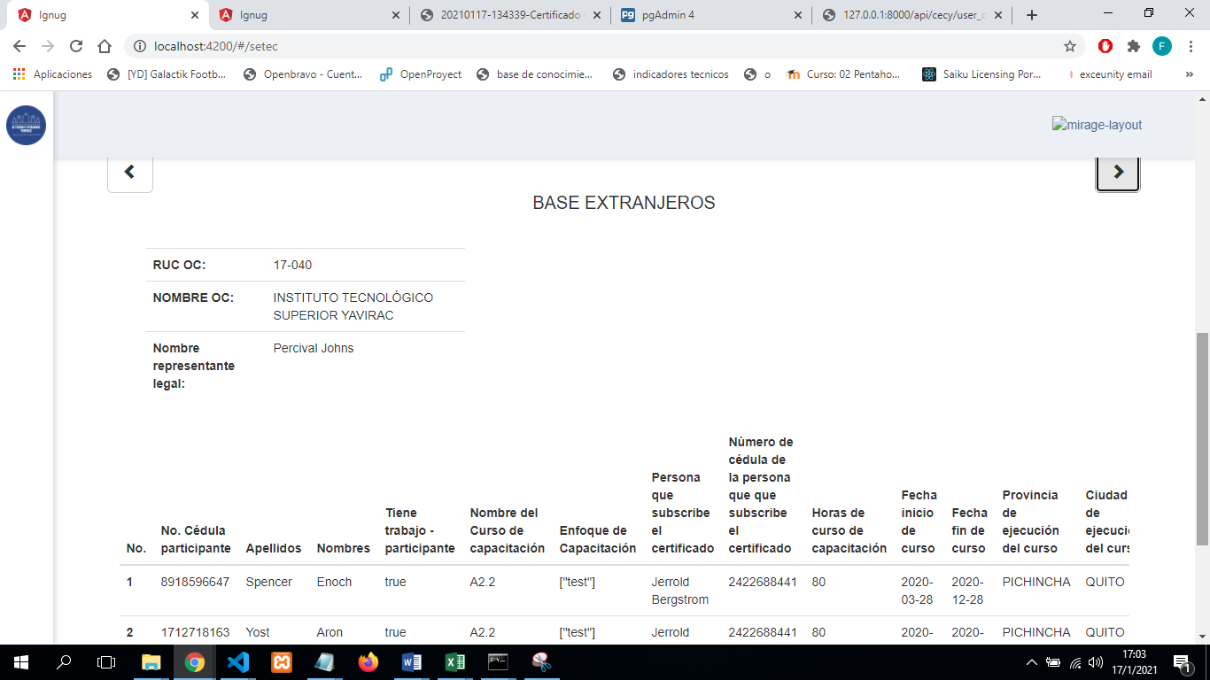

**Acción:** Para realizar la certificación haremos los siguientes pasos:

**1.- Generar el formulario Base de datos Sellado:** Damos clic en el botón “Preparar formulario base de datos sellado” y posteriormente el botón “Descargar formulario base de datos sellado”. El primer botón prepara y redimensiona el Excel para que posteriormente con el segundo botón se descargue.



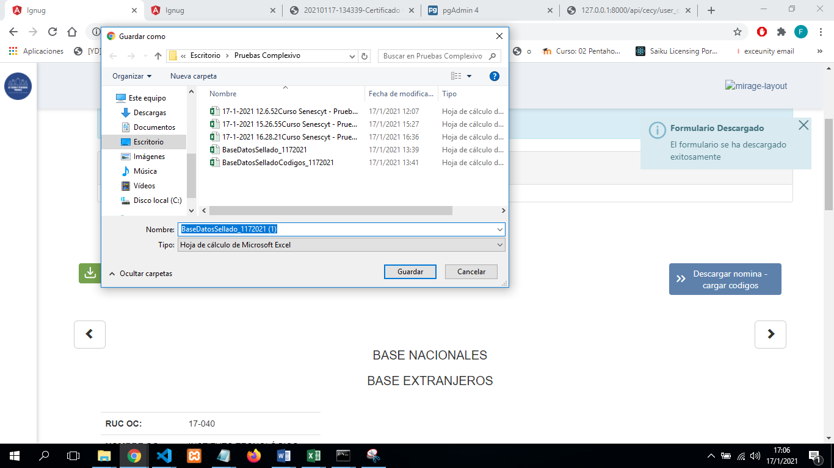 

**2.- Cargar los códigos de forma manual conforma el nombre del PDF (certificado):** Damos clic en “Descargar nomina – cargar códigos” y al igual que en la certificación SENESCYT cargaremos los códigos en la columna códigos.

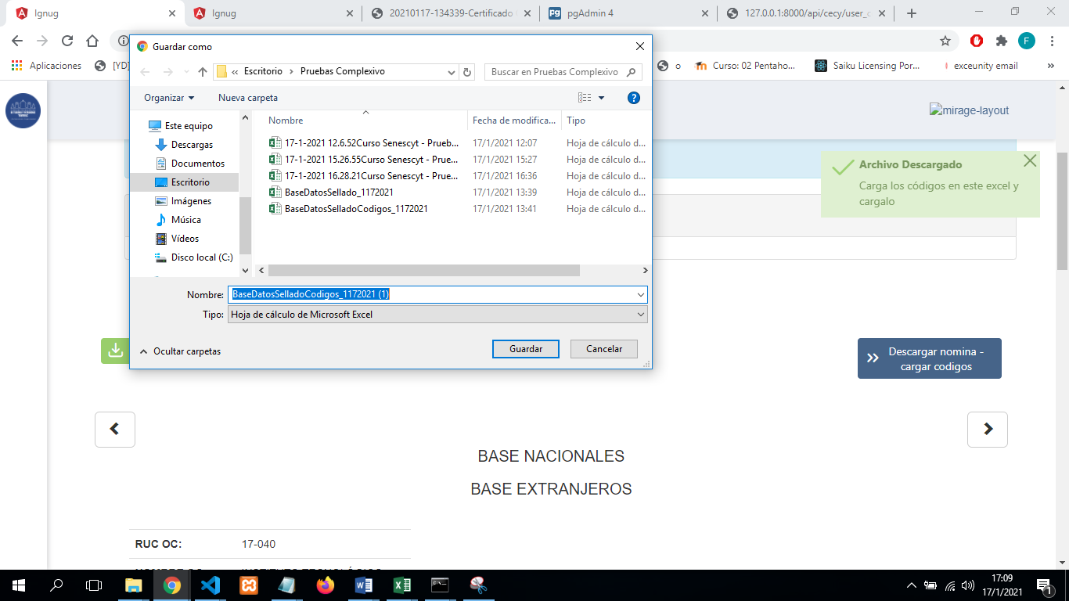

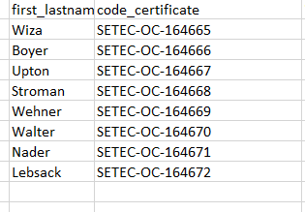

**3.- Subir el archivo Excel con la columna de códigos llena:** Debemos subir el archivo Excel para que cargue los códigos del archivo. (IMPORTANTE: NO ALTERAR EL ARCHIVO EXCEL, DEBE SER EL MISMO DESCARGADO EN ESTE PROCESO)

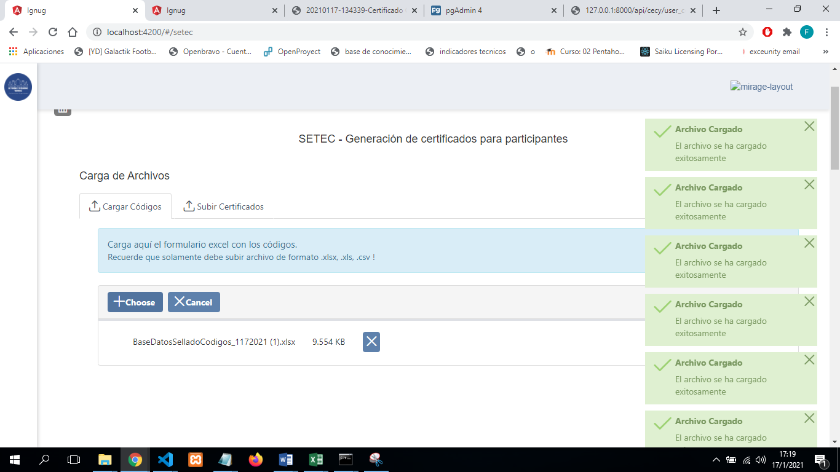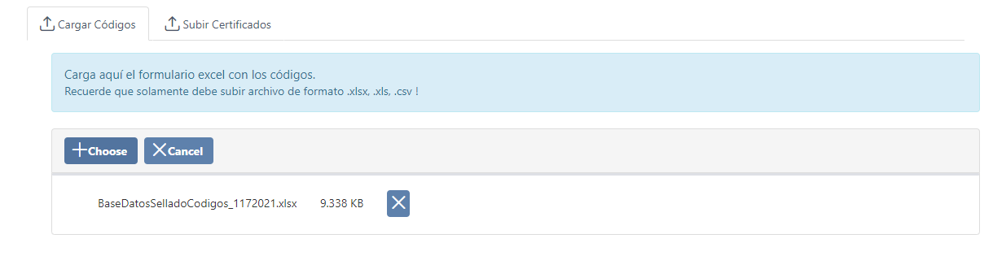

Una vez cargados los códigos debe mostrar alertas de éxito o error según el proceso

**4.- Subir los certificados en formato PDF enviados por SETEC:** Debemos subir todos los certificados en formato PDF enviados por SETEC en una sola carga. (IMPORTANTE: RECUERDA QUE DEBES SUBIR EL MISMO NUMERO DE ARCHIVOS QUE DE PARTICIPANTES (NACIONALES Y EXTRANGEROS))

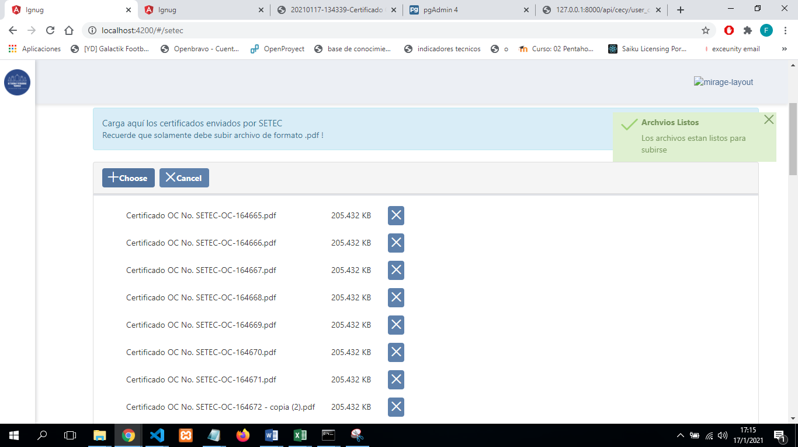

**5.- Guarda los certificados en el sistema:** Si seleccionaste el mismo numero de archivos que de participantes se habilitará el botón para cargar los certificados “Subir Certificados”.

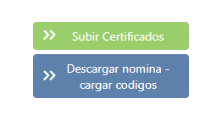

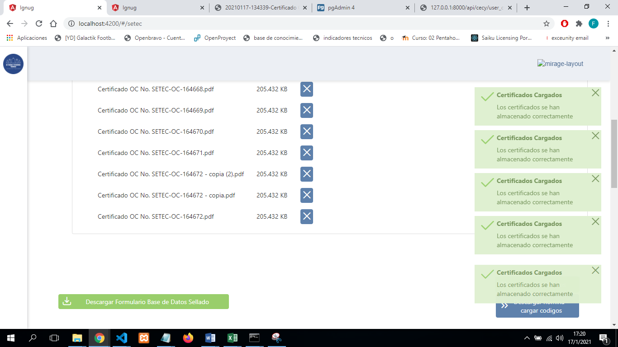

Y con eso ya tendríamos realizada la certificación por parte de SETEC. Así mismo si todo se subió correctamente se habilitará la opción para visualizar los certificados.

